Veiligheidsbeleid
Locatie Acaciahof

Inhoudsopgave

Inleiding 3
Algemene ruimtes 4
BSO 1 5
BSO 2 6
Buitenspeelruimte en uitstapjes 7
Meldcode kindermishandeling 8
Ongevallen en gevaarlijke situaties 10
Brandveiligheid 11
Bijlage 1: Actielijst veiligheid 12
Bijlage 2: Evaluatie oudercommissie 13
Bijlage 3: Evaluatie team 14

Inleiding
Binnen kinderopvang de Maneblussertjes hechten wij veel waarde aan hygiëne en veiligheid en worden daar door GGD en brandweer op gecontroleerd. Door een goed veiligheidsbeleid proberen we ongelukken te voorkomen en leren we de kinderen om te gaan met aanvaardbare risico’s.
Om de veiligheid altijd actueel te houden vindt er een continu proces plaats van implementeren, evalueren en actualiseren.
Na het opstellen van het veiligheidsbeleid met teamleden en oudercommissie wordt het beleid op de website geplaatst en worden ouders hierover geïnformeerd. Aan het begin van het invoeringsproces wordt door kartrekkers nieuwe informatie uit het veiligheidsbeleid besproken met de teams en worden checklists geplaatst op de groepen. Ieder jaar wordt zowel door de oudercommissie als door het team een evaluatie opgesteld naar aanleiding van het lezen en bespreken van het beleid en een controleronde door het betreffende pand. Tussentijds worden actuele zaken op het gebied van veiligheid en hygiëne genoteerd op een actielijst V+H. Jaarlijks wordt aan de hand van de evaluaties van oudercommissie en team en de actielijst het veiligheidsbeleid aangepast door de directie. Jaarlijks krijgen ouders een update dat de meest recente versie van het veiligheidsbeleid op de website is geplaatst.
Openingstijden BSO.
Tijdens schoolweken wordt er na schooltijd op maandag, dinsdag, donderdag en vrijdag naschoolse opvang geboden van 14.30 uur tot 18.00 uur. Tijdens vakantieweken is de BSO op genoemde dagen geopend vanaf 7.00 (op aanvraag)/7.30 uur tot 18.00 uur.

Algemene veiligheid
In ons beleid op het gebied van veiligheid zijn we ons ervan bewust dat we de zorg dragen voor een kwetsbare doelgroep. Daarom is het van belang dat we veiligheidsrisico’s zo goed mogelijk in beeld brengen en daarop reageren. Daarbij is het wel altijd van belang de overweging te maken of het veiligheidsrisico het beste afgeschermd kan worden, of dat kinderen er meer belang bij hebben als we hen leren omgaan met het risico door hen te begeleiden.
We leren kinderen omgaan met de in dit plan genoemde veiligheidsrisico’s door de gevaarlijke situatie te benoemen, aan te wijzen en te bespreken. Per risico en per leeftijdsgroep maken de leidsters de afweging welke aanpak het beste past bij het risico en de ontwikkeling van het kind.
Algemene ruimtes
De BSO bestaat uit 2 aan elkaar grenzende ruimtes en een gedeelte van de brede gang, die gevestigd zijn in basisschool de Acaciahof. Bij binnenkomst door de voordeur van de school kom je in de centrale hal uit. Rechts achter in de hal is de gang te vinden, waar onze lokalen aan grenzen.
De brede gang is ingedeeld als speelruimte, waarbij gekeken is dat de looproute niet gehinderd wordt. Als eerst kom je het knutsellokaal tegen, waar onze 2e BSO gevestigd is. Deze groep is enkel in gebruik als er meer dan 22 kinderen zijn. Daarnaast wordt deze wel gebruikt voor het aanbieden van knutselactiviteiten. Aangrenzend zit ons tweede lokaal, welke ingericht is als onze 1e stamgroep. In deze stamgroep hebben we een klein keukentje, waar we onze versproducten in de koelkast hebben staan en we de afwas kunnen doen.

In de hal bevinden zich ook de deuren naar de andere lokalen, een afspraak met de kinderen die regelmatig herhaald wordt, is dat de kinderen niet in de andere lokalen mogen komen.
De toiletten bevinden zich grenzend aan de hal.
In de toiletten staat nooit schoonmaakmiddel of luchtverfrisser op de hoogte van de kinderen.
De pedagogisch medewerkster maakt zo nodig de vloer droog na het handenwassen om het risico op uitglijden te verkleinen.

BSO
De eerste stamgroep zit in het lokaal gevestigd waar voorheen het consultatiebureau gevestigd was. De hele ruimte is verbouwd, waardoor we nu een mooi, open lokaal hebben. In het lokaal hebben we 1 lange tafel met bankjes staan. De tweede tafel is in de vorm van een huisje. Naast deze twee grote tafels, hebben we nog een zithoekje en speelhoeken.

Bij binnenkomst vind je direct aan je rechterhand een klein keukenblokje met kastjes en een wasbak. Hiernaast is een koelkastje geplaatst, met daar bovenop een heteluchtoven. De kinderen mogen helpen bij het dekken van de tafel. Ze kunnen onder begeleiding van de leidster zelf borden en bekers pakken. De messen worden altijd door de leidster gepakt. Kinderen weten dat ze niet zelf in de lade mogen komen.

Wanneer de oven gebruikt wordt, zullen we zorgen dat kinderen niet in de buurt van de oven komen. Zo mogelijk spelen de kinderen buiten, en anders spelen ze op dat moment aan tafel of in de hoeken.

Er is een grote open kast aanwezig in het lokaal. Hierin staan speelgoed en knutselmateriaal verzameld. De spullen die de kinderen zelf mogen pakken staan op kindhoogte. Spullen waar de kinderen om moeten vragen, of waar ze niet zelf mee mogen spelen, staan boven kindhoogte.

In het kunstlokaal staan diverse tafels en krukken waaraan de kinderen spelletjes kunnen spelen, knutselen en andere tafel activiteiten kunnen doen.
Het werkblad van diverse van deze tafels is aan de ene kant bedoeld om te klussen en knutselen, aan de andere kant voor schone activiteiten zoals spelletjes en kleuren.
Alleen de leidster mag het tafelblad omdraaien en kinderen mogen hier niet met hun vingers bijkomen om te voorkomen dat deze tussen de tafel en het blad komen te zitten bij het omdraaien van het blad.
Een wand van het kunstlokaal staat vol met knutselmateriaal en knutselgereedschap. Kinderen mogen hier alleen na toestemming van de leidster materialen of gereedschap van pakken.
Bij een risicovolle activiteit zoals figuurzagen is directe hulp en toezicht van de leidster aan tafel nodig en deze mag alleen uitgevoerd worden door kinderen uit de bovenbouw.
Materialen die op de grond vallen dienen gelijk opgeruimd te worden om struikelgevaar te voorkomen.
Twee tafels in het kunstlokaal hebben aan één kant een bankschroef. Aan deze zijde van de tafel mogen geen kinderen zitten en deze bankschroef mogen kinderen nooit gebruiken.
De ramen in beide lokalen kunnen kiepen en kantelen, om stootgevaar te voorkomen mogen de ramen alleen op kiepstand gezet worden, niet volledig open gezet.
De radiatoren in de lokalen zijn niet afgeschermd, dit wordt gezien als een aanvaardbaar risico voor de BSO leeftijd.

Buitenspeelruimte
Op het plein achter de school bevindt zich onze buitenspeelruimte.

Er zijn op het plein enkele vaste speeltoestellen aanwezig, hier mogen alle kinderen gebruik van maken.
De zandbak mag door alle kinderen gebruikt worden. Deze wordt jaarlijks voorzien van vers zand. Buiten BSO-tijd is de zandbak afgedekt met een net. Mocht er toch uitwerpselen van dieren gevonden worden in de zandbak, dan wordt het zand hier omheen ruim weggeschept en weggegooid. Voor een BSO middag wordt dit door de leidsters even gecontroleerd.

In de schuur staan diverse spelmaterialen zoals fietsen, karren, banden en hoepels. Naar gelang de leeftijd en ontwikkeling van de kinderen mogen zij hier gebruik van maken, altijd onder toezicht van een pedagogisch medewerker.

Wanneer de kinderen op het plein spelen is het hek van het plein gesloten zodat kinderen niet de straat op kunnen lopen.

Uitstapjes
Met name tijdens vakanties worden er door de BSO diverse uitstapjes ondernomen. Uitstapjes in de buurt kunnen zijn met eigen fietsen van de kinderen of lopend. Vooraf worden de verkeersregels met de kinderen doorgenomen en wordt afgesproken wie waar fietst of loopt. Jonge kinderen lopen of fietsen dicht bij de pedagogisch medewerkster.
Wanneer uitstapjes verder weg zijn wordt gebruik gemaakt van de auto of busje.
De kinderen moeten in de auto/busje naar gelang hun lengte op een zitverhoger zitten (tot 1.35 m) en altijd gebruik maken van een gordel.

Bij het ondernemen van uitstapjes wordt altijd een mobiel met telefoonnummers en een EHBO-set meegenomen.

Uitstapjes naar water zoals strand of Veerse Meer worden gezien als uitstapjes met een extra risico. Wanneer kinderen in het water gaan moeten zij een zwemdiploma hebben. Maximaal twee kinderen mogen tijdens een dergelijk uitstapje aanwezig zijn zonder zwemdiploma, zij mogen alleen samen met de pedagogisch medewerker pootjebaden.

Meldcode kindermishandeling
Binnen Kinderopvang de Maneblussertjes hanteren wij de meldcode huiselijk geweld en kindermishandeling. In deze meldcode wordt exact vermeld hoe we als directie en pedagogische medewerkers moeten handelen bij het vermoeden van kindermishandeling.
De directie draagt er zorg voor dat er altijd een vertrouwenspersoon bekend is in de organisatie die betrokken wordt bij grensoverschrijdend gedrag door kinderen, ouders, leidsters, stagiaires of leidinggevenden/directie. Deze wordt opgeleid als aandachtfunctionaris en draagt er zorg voor dat de meldcode aansluit op de werkprocessen en coördineert de inwerkingstelling daarvan bij een vermoeden van grensoverschrijdend gedrag door kinderen, ouders, leidsters, stagiaires of leidinggevenden/directie.
Veilig thuis wordt bij een vermoeden van grensoverschrijdend gedrag betrokken bij het proces om advies uit te brengen en ondersteuning te bieden.
De werking van de meldcode wordt jaarlijks geëvalueerd en besproken in de diverse teams. Zo is er een voortdurende cyclus waarin de werking van de meldcode wordt geëvalueerd en door kind-besprekingen de zorg voor kinderen wordt geëvalueerd. Er wordt gezorgd dat voldoende kennis aanwezig is in het team van de Maneblussertjes om grensoverschrijdend gedrag te herkennen en op de juiste wijze volgens de meldcode mee om te gaan.
Wanneer er een vermoeden is van een vorm van mishandeling of misbruik door kinderen of ouders wordt onderstaande stappenplan gehanteerd:
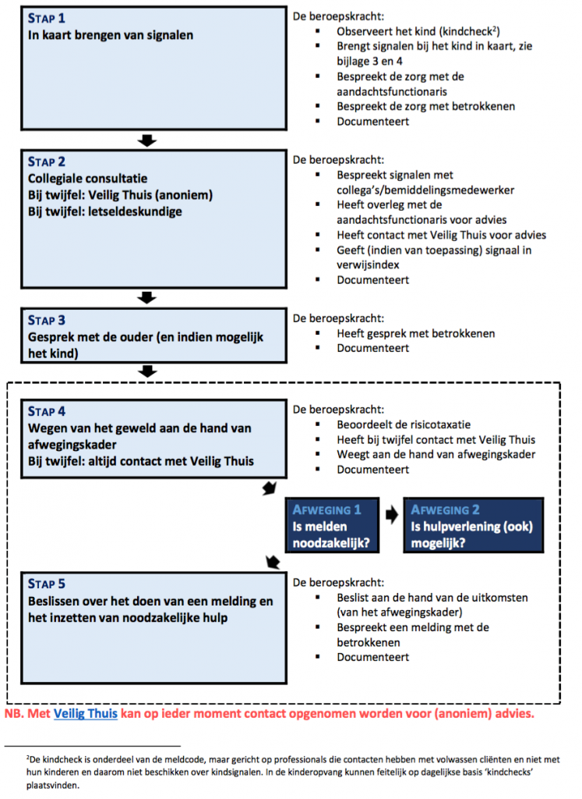
Om mishandeling of misbruik van pedagogisch medewerkers, stagiaires of leidinggevenden/directie te voorkomen worden alleen mensen toegelaten in de organisatie met een passende VOG, daarnaast heerst een grote sociale controle en zijn er duidelijke afspraken rondom het vier-ogen-en-oren principe.
We hanteren het volgende stappenplan bij het vermoeden van kindermishandeling ofwel misbruik door een pedagogisch medewerker of stagiaire. Dit altijd onder leiding van de vertrouwenspersoon/aandachtsfunctionaris en de leidinggevende/directie.

Stap 1A: Signaleren
Stap 1B
Direct melding doen van vermoeden

Stap 1A

Signaleren
De beroepskracht:
- observeert;
- raadpleegt signalenlijst
- registreert.

Stap 1B: Direct Melding doen van vermoeden geweld- of zedendelict door een collega jegens een kind bij houder
- De beroepskracht of aandachtsfunctionaris/vertrouwenspersoon:
- is verplicht het vermoeden van een geweld- of zedendelict door een collega jegens een kind direct bij de houder te melden.
Stap 2
Direct in overleg treden met vertrouwensinspecteur
Stap 2: In overleg treden met vertrouwensinspecteur
De houder:
- Moet direct contact leggen met een vertrouwensinspecteur (overlegplicht) indien hij aanwijzingen heeft dat een collega een geweld- of zedendelict begaat of heeft begaan jegens een kind;
- Krijgt advies van de vertrouwensinspecteur over al dan niet doen van aangifte;
- registreert.
Stap 3
Aangifte doen

Stap 3: Aangifte doen
De houder:
- Is verplicht bij redelijk vermoeden aangifte te doen bij de politie (aangifteplicht);
- Stelt de beroepskracht in ieder geval voor de duur van het onderzoek op non-actief
- legt een draaiboek aan;
Stap 4
Handelen naar aanleiding van onderzoek politie
- raadpleegt het AMK en /of GGD;
- regelt ondersteuning van kind en ouders;
- volgt het ingestelde onderzoek van de politie;
- registreert.

Stap 4: Handelen naar aanleiding van onderzoek van de politie
De houder of directie:
Stap 5
Nazorg bieden en evalueren
- rehabiliteert;
- geeft waarschuwing af;
- neemt arbeidsrechtelijke maatregelen;
- registreert.

Mocht ofwel de vertrouwenspersoon/aandachtsfunctionaris ofwel de directie betrokken zijn bij het vermoeden van grensoverschrijdend gedrag dan wordt de coördinatie van het proces gedaan door ofwel de vertrouwenspersoon ofwel de leidinggevende/directie:
Stap 1A: Signaleren
Stap 1B
Direct melding doen van vermoeden

Stap 1A

Signaleren
De beroepskracht:
- observeert;
- raadpleegt signalenlijst
- registreert.

- Stap 1B: Direct Melding doen van vermoeden geweld- of zedendelict door een collega jegens een kind bij aandachtsfunctionaris/vertrouwenspersoon
.
De beroepskracht:
- is verplicht het vermoeden van een geweld- of zedendelict door houder jegens een kind direct bij de aandachtsfunctionaris/vertrouwenspersoon
- te melden.
Stap 2
Direct in overleg treden met vertrouwensinspecteur
Stap 2: In overleg treden met vertrouwensinspecteur
- De aandachtsfunctionaris/vertrouwenspersoon :
- Moet direct contact leggen met een vertrouwensinspecteur (overlegplicht) indien hij aanwijzingen heeft dat de houder een geweld- of zedendelict begaat of heeft begaan jegens een kind;
- Krijgt advies van de vertrouwensinspecteur over al dan niet doen van aangifte;
- registreert.
Stap 3
Aangifte doen

Stap 3: Aangifte doen
- De aandachtsfunctionaris/vertrouwenspersoon
:
- Is verplicht bij redelijk vermoeden aangifte te doen bij de politie (aangifteplicht);
- legt een draaiboek aan;
Stap 4
Handelen naar aanleiding van onderzoek politie
- raadpleegt het AMK en /of GGD;
- regelt ondersteuning van kind en ouders;
- volgt het ingestelde onderzoek van de politie;
- registreert.

Stap 4: Handelen naar aanleiding van onderzoek van de politie
- De aandachtsfunctionaris/vertrouwenspersoon
Stap 5
Nazorg bieden en evalueren

- rehabiliteert;
- geeft waarschuwing af;
- overlegt met de zakelijk partner van de houder;
- registreert.

Open communicatie in kwetsbare situaties rondom kwetsbare kinderen is hierin erg belangrijk. Ter voorkoming en ook bij het aanpakken van situaties zal die communicatie dan ook altijd voorop staan ter bescherming van de kinderen. Een open aanspreekcultuur en reflectie op normen, waarden, werkwijze en handelen is daarin gewaarborgd.

Ongevallen en gevaarlijke situaties
Gedurende een opvangdag kan het toch voorkomen dat kinderen vallen, uitglijden, zich bezeren, een botsing hebben of andere kleine ongevallen overkomen.
Om hier adequaat op te kunnen reageren is er altijd minimaal één, maar in de praktijk meerdere pedagogisch medewerkers aanwezig met kinder-EHBO-certificaat en BHV.
Op iedere locatie is een EHBO-koffer aanwezig en zijn de leidsters op de hoogte van de dichtstbijzijnde huisarts. Bij de Jumbo bevindt zich de dichtstbijzijnde AED.

Om ongevallen of gevaarlijke situaties in de toekomst te voorkomen dient er door de aanwezige leidster altijd een korte evaluatie van de situatie beschreven te worden in de overdracht en mogelijke oplossingen om ongevallen als die zijn voorgevallen te voorkomen worden besproken met de directie. Twee keer per jaar worden deze risico’s besproken in het team om als veiligheidscasus te dienen.
Naar de ernst van de situatie of het ongeval wordt besloten om ouders direct op de hoogte te stellen, of aan het einde van de opvangdag. Dit laatste is het geval wanneer er alleen sprake is van licht letsel zoals een schaafwondje of blauwe plek.
Wanneer het letsel groter is of kinderen er heftig op reageren wordt altijd telefonisch contact opgenomen met ouders om samen de situatie te bespreken.

Brandveiligheid
Binnen de school is een brandalarmsysteem aanwezig met rookmelders en handmelders.

De alarmering werkt als volgt:
Of door activering van een handbrandmelder of een automatische rookmelder wordt het personeel in de school alsook de meldkamer automatisch gealarmeerd. Aanwezige BHV-er controleert de alarmsituatie, de meldkamer belt het vaste nummer waarna er bericht wordt gedaan van de situatie.

Ontruiming
Wanneer het alarm afgaat verzamelt iedere leerkracht in de school, en iedere pedagogisch medewerker zijn/haar eigen kinderen en gaat met een aanwezigheidslijst en telefoon naar het verzamelpunt naast de school.

Actielijst veiligheid
Ontdekt veiligheidsrisico: | Omschrijving risico: | Benodigde actie: | Door wie: | Voor welke datum:

Evaluatieformulier veiligheid door oudercommissie
Naar aanleiding van het doorlezen en doorspreken van het veiligheidsbeleid dienen de volgende punten besproken en/of aangepast te worden in het beleid of het plan van aanpak:
- ..
- ..
- ..
- ..

Naar aanleiding van een controleronde door locatie…………………………………………… dienen de volgende punten besproken en/of aangepast te worden in het veiligheidsbeleid of het plan van aanpak:
Ruimte: | Risico: | Omschrijving:

Evaluatieformulier veiligheid door team ………………………………..
Naar aanleiding van het doorlezen en doorspreken van het veiligheidsbeleid dienen de volgende punten besproken en/of aangepast te worden in het beleid of het plan van aanpak:
- ..
- ..
- ..
- ..

Naar aanleiding van een controleronde dienen de volgende punten besproken en/of aangepast te worden in het veiligheidsbeleid of het plan van aanpak:
Ruimte: | Risico: | Omschrijving:

